Как приучить ребенка делать утреннюю гимнастику
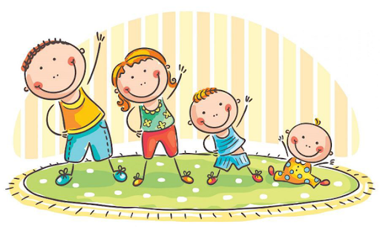
С помощью утренней гимнастики ребёнок быстро стряхивает с себя остатки сна и включится в дневной ритм. Старайтесь, как можно раньше воспитать у ребёнка привычку делать каждый день гимнастику.
Продолжительность утренней гимнастики связана с возрастом ребёнка: в три года время выполнения всего 5 минут, а в 6 лет – уже 10-12 минут. Постепенно увеличивается количество упражнений (с 4 до 6), число их повторяется с 5 до 8, продолжительность бега и подскоков с 10-15 до 30-40 секунд на каждое упражнение.
Используйте во время зарядки хорошо знакомые упражнения.
Желательно каждые 10 дней заменять 1-2 упражнений, чтобы поддерживать у ребёнка интерес к выполнению зарядки.
Обращайте внимание на последовательность упражнений: сначала- 2 вводных упражнения (потягивание, ходьба, бег), затем - упражнения для рук и плечевого пояса, туловища, ног, опять ходьба и бег.
Если ребёнок отказывается заниматься, обязательно выясните для себя причину и попытайтесь её устранить (например, полный – трудно двигаться, несистематические занятия и т.д.)
Не забывайте перед занятием проветрить комнату и убрать из неё все предметы, которые мешают или могут разбиться.
Чем младше ребёнок, тем больше используйте игру во время зарядки. Это могут быть весёлые названия упражнений, например, «самолетик», «неуклюжиё медвежонок», «ветерок». Попробуйте весь комплекс гимнастики провести как сюжетную игру, например, «Учим зайку упражнениям»
Во время зарядки выполняйте те упражнения, которые ребёнок выполняет с желанием и радостью.
Для разучивания новых игр упражнений используйте дообеденное время или же время после дневного сна.
Приобретите для занятий спортивный инвентарь: мячи разных размеров, скакалку, гимнастическую палку, обруч. Одежда ребёнка для зарядки не должна затруднять движений. Летом это могут быть только трусики, а зимой лёгкий спортивный костюм.
Что надо знать:
Ребёнка надо учить правильно, дышать. Следить за дыханием ребёнка во время гимнастики.
Ребёнок с удовольствием занимается гимнастикой вместе со взрослым
На 5-м году жизни многие дети стремятся придумывать собственные упражнения и устраивать спортивные соревнования. Привлекайте к соревнованиям сверстников.
Обязательно контролируйте безопасность ребёнка, но старайтесь не подавлять его активность.
Сравнивайте достижения ребёнка только с его собственными прошлыми результатами. Вселяйте в ребёнка уверенность похвалой.

Чего делать не следует:
Раздражаться, если ребёнок неправильно выполняет упражнения.
Заниматься не систематически.
Подсмеиваться над неумелостью ребёнка.
Надевать на ребёнка тёплую одежду.

